

2020年12月25日

リカーマウンテン銀座777は
2021年1月9日(土)～11日(月)まで3周年記念祭を開催
目玉企画として7セット限定で
「111万円福袋」を販売いたします
https://likaman.co.jp/special/ginza777/anniversary3rd/

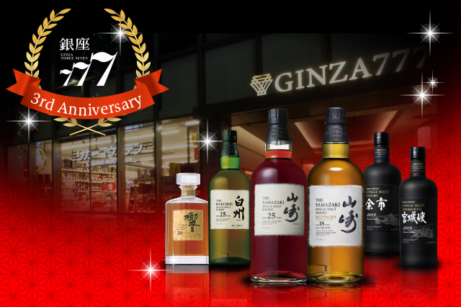

178店舗の酒専門店をチェーン展開する株式会社リカーマウンテン (本社：京都市) は、同社の旗艦店となる「リカーマウンテン銀座777(スリーセブン)」の開店3周年を記念し2021年1月9日(土)～11日(月)の3日間、3周年記念祭を開催。目玉企画として「ウイスキー111万円福袋」を7セット限定で抽選販売いたします。

この福袋は、「山崎25年」「白州25年」をはじめ、国産ウイスキーの最高峰「響30年」、「山崎ミズナラ18年2017EDITION」、「余市リミテッドエディション2019」、「宮城峡リミテッドエディション2019」などを含む希少なウイスキー全30種の中から10本を詰めた特別なセット。ご購入を希望される方を対象に、1月４日(月)午前11時より銀座777ホームページの専用フォームにて応募受付を行います。

【商品概要】
限定7セット『ウイスキー111万円福袋』 1セット(10本) 111万円+税
●ご購入の流れ
・応募受付 1月４日(月)午前11時～１月５日(火)午後8時
受付フォーム：http://bit.ly/3mBiIMR
※応募はお1人様1回限りとさせていただきます
・当選連絡 1月6日(水)中
※受付フォームにご記入いただいたアドレスに返信いたします
※未当選の場合、返信メールはありません
・抽選会 1月9日(土)午後3時
※当選者様で購入手続きを行った後、福袋の抽選を行っていただきます
※抽選会前に購入手続きが完了しない場合、当選無効となります
※抽選後のキャンセルはお断りさせていただきます

また、1月9日(土)～11日(月祝)の期間、下記イベントを実施しますのでご案内します。

【3周年記念祭 特別企画】
・ウイスキー1.5万円福袋 限定数200
・ウイスキー3万円福袋 限定数100
・〇♪福袋 限定数100
・レアウイスキー量り売り 全11種 各50ml 限定数各14
・イチローズモルトが必ず入ったウイスキーセット 限定数100
・AMAHAGAN限定ボトル 限定数100
・スピリッツ福袋 限定数 ジン・ラム 各30
・赤ワイン1万円福袋 限定数50
・ヴィンテージシャンパン2万円福袋 限定数30
・ジャックセロス リューディーセット 限定数1
その他、ウイスキーやスピリッツのセット販売も行います。

各企画の詳細、販売日はホームページ 及び SNSにて随時更新いたします。

・銀座777 公式ホームページ https://likaman.co.jp/special/ginza777/
・銀座777 公式Facebook https://www.facebook.com/likaman.ginza777/
・銀座777 公式Instagram https://www.instagram.com/likaman_ginza777/

【会社概要】
会社名：株式会社リカーマウンテン
代表者：代表取締役 伊藤 啓
所在地：京都市下京区四条通高倉西入立売西町82 京都恒和ビル4Ｆ
TEL：075-213-8200 FAX：075-213-8250
URL：https://www.likaman.co.jp/

【本件に関するお問い合わせ先】
広報担当 今井 祥午
TEL：075-251-2555 FAX：075-213-8250 E-Mail：imai@likaman.co.jp

